Отчет по лабораторной работе 1

Создание рабочего пространства

Кроз Елена Константиновна

Содержание

Цель работы 1

Задание 1

Выполнение лабораторной работы 1

Выводы 5

# Цель работы

Научаться работать с репозиторием, создавать рабочее простнатсво. Познакомиться с основными возможностями разметки Markdown.

# Задание

Сделайте отчёт по предыдущей лабораторной работе в формате Markdown. • В качестве отчёта просьба предоставить отчёты в 3 форматах: pdf, docx и md (в архиве, поскольку он должен содержать скриншоты, Makefile и т.д.)

# Выполнение лабораторной работы

1. Создаем репозиторий на GitHub. (рис. @fig:001)

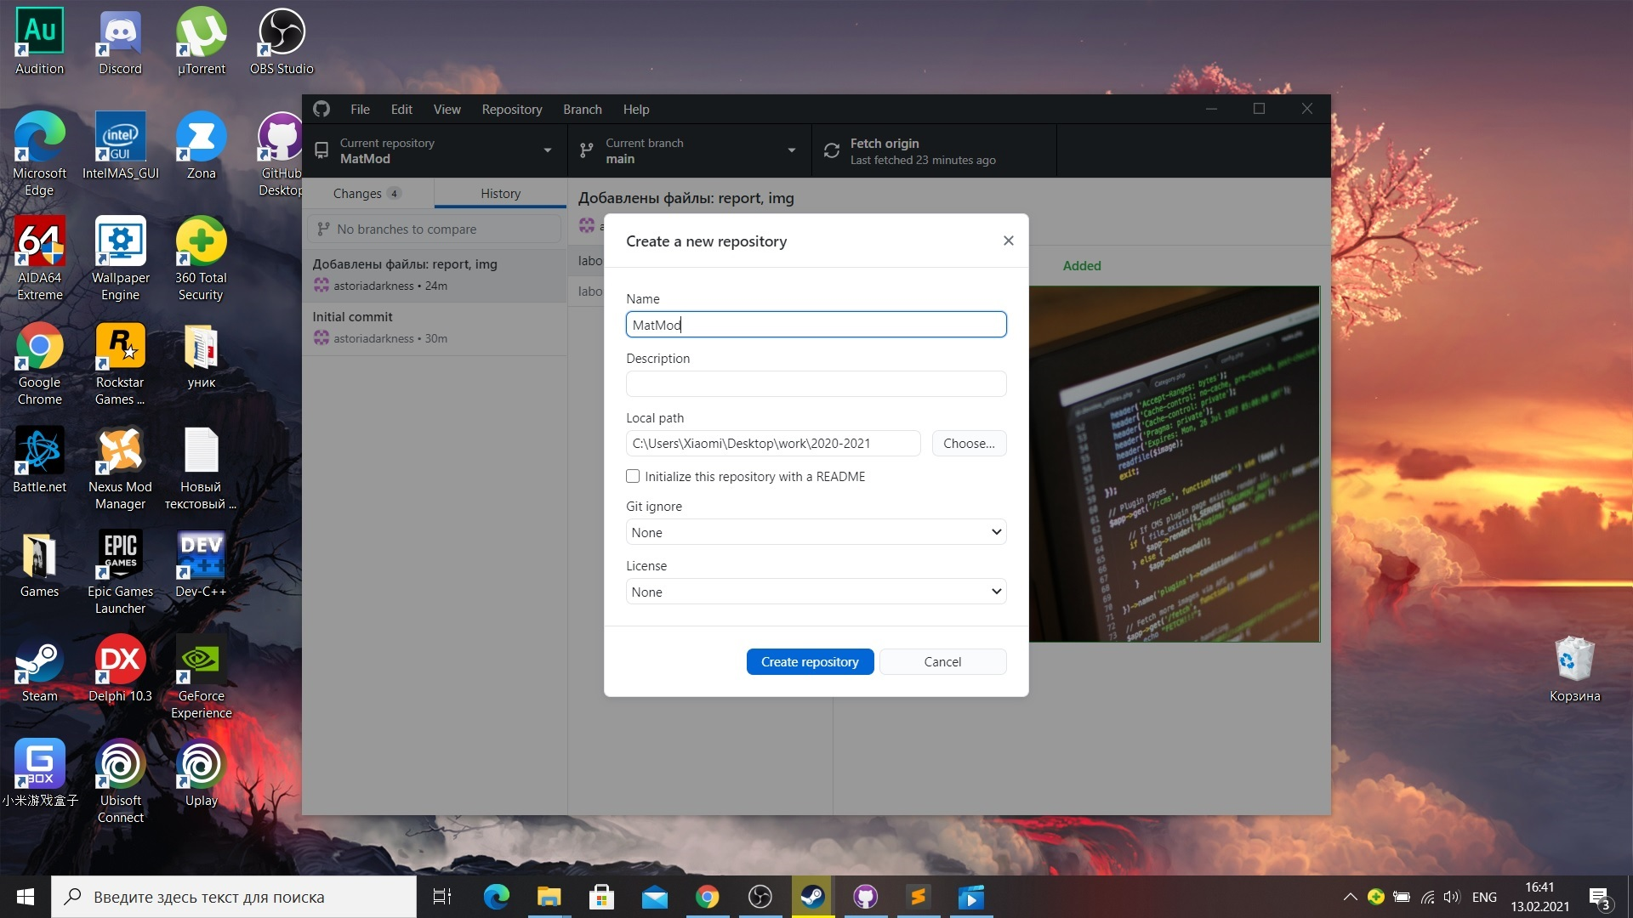

Репозитторий

1. Связываем репозиторий с папкой на пк (рис. @fig:002)

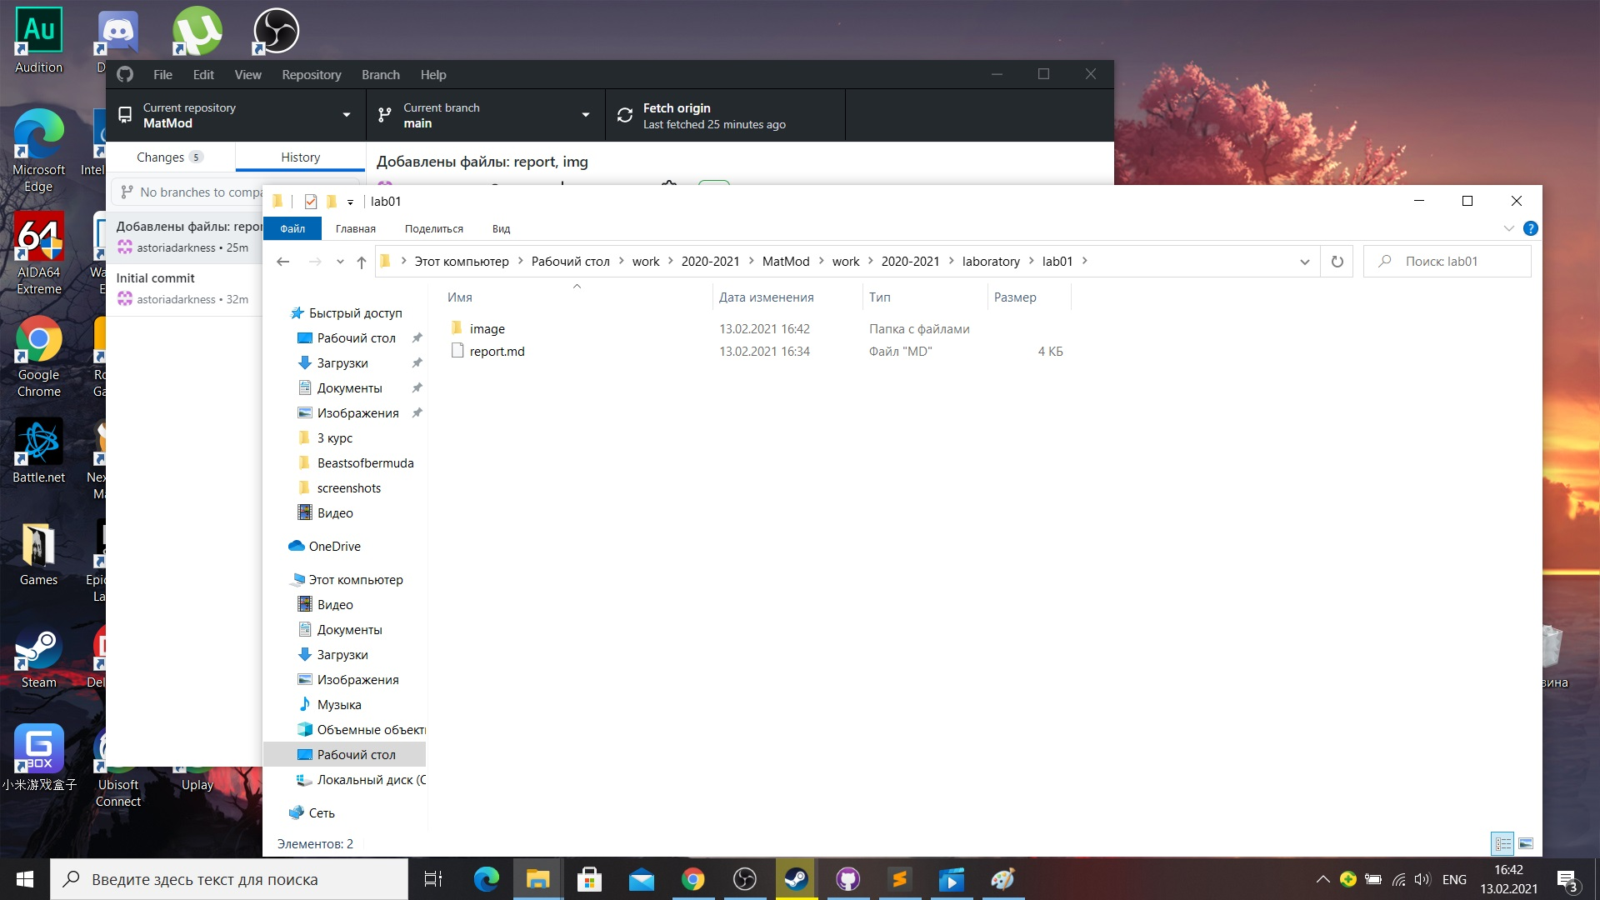

Структура папок

1. Загружаем файлы в репозиторий (рис. @fig:003)

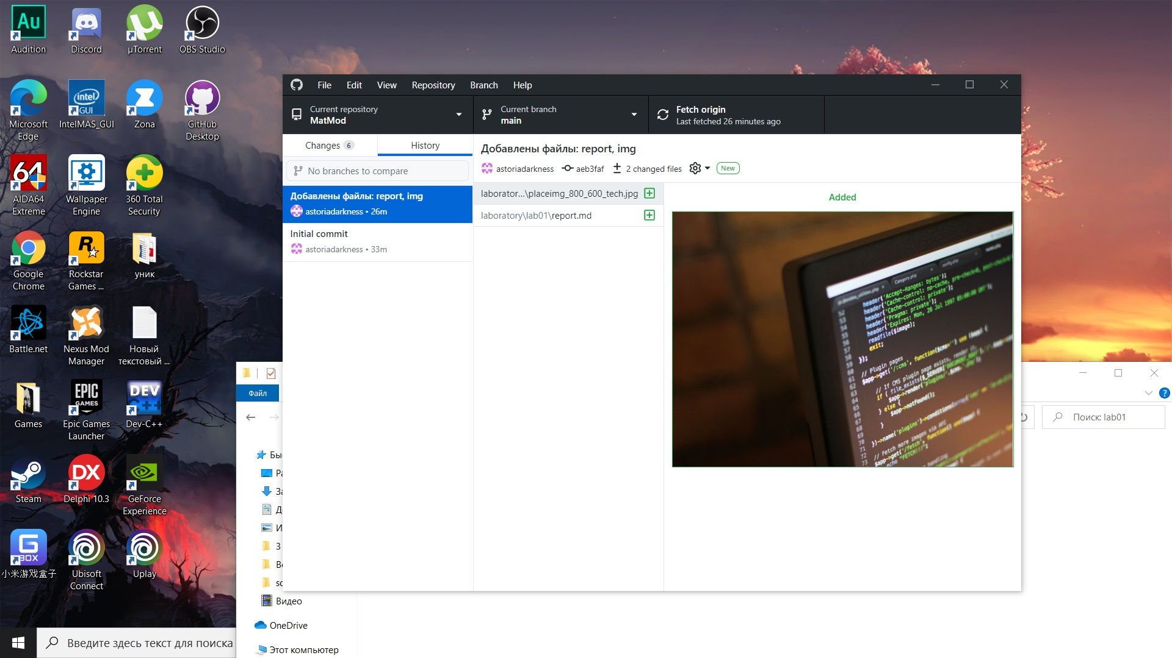

Загрузка в репозиторий

1. Проверяем файлы в репозитории через браузер (рис. @fig:004)

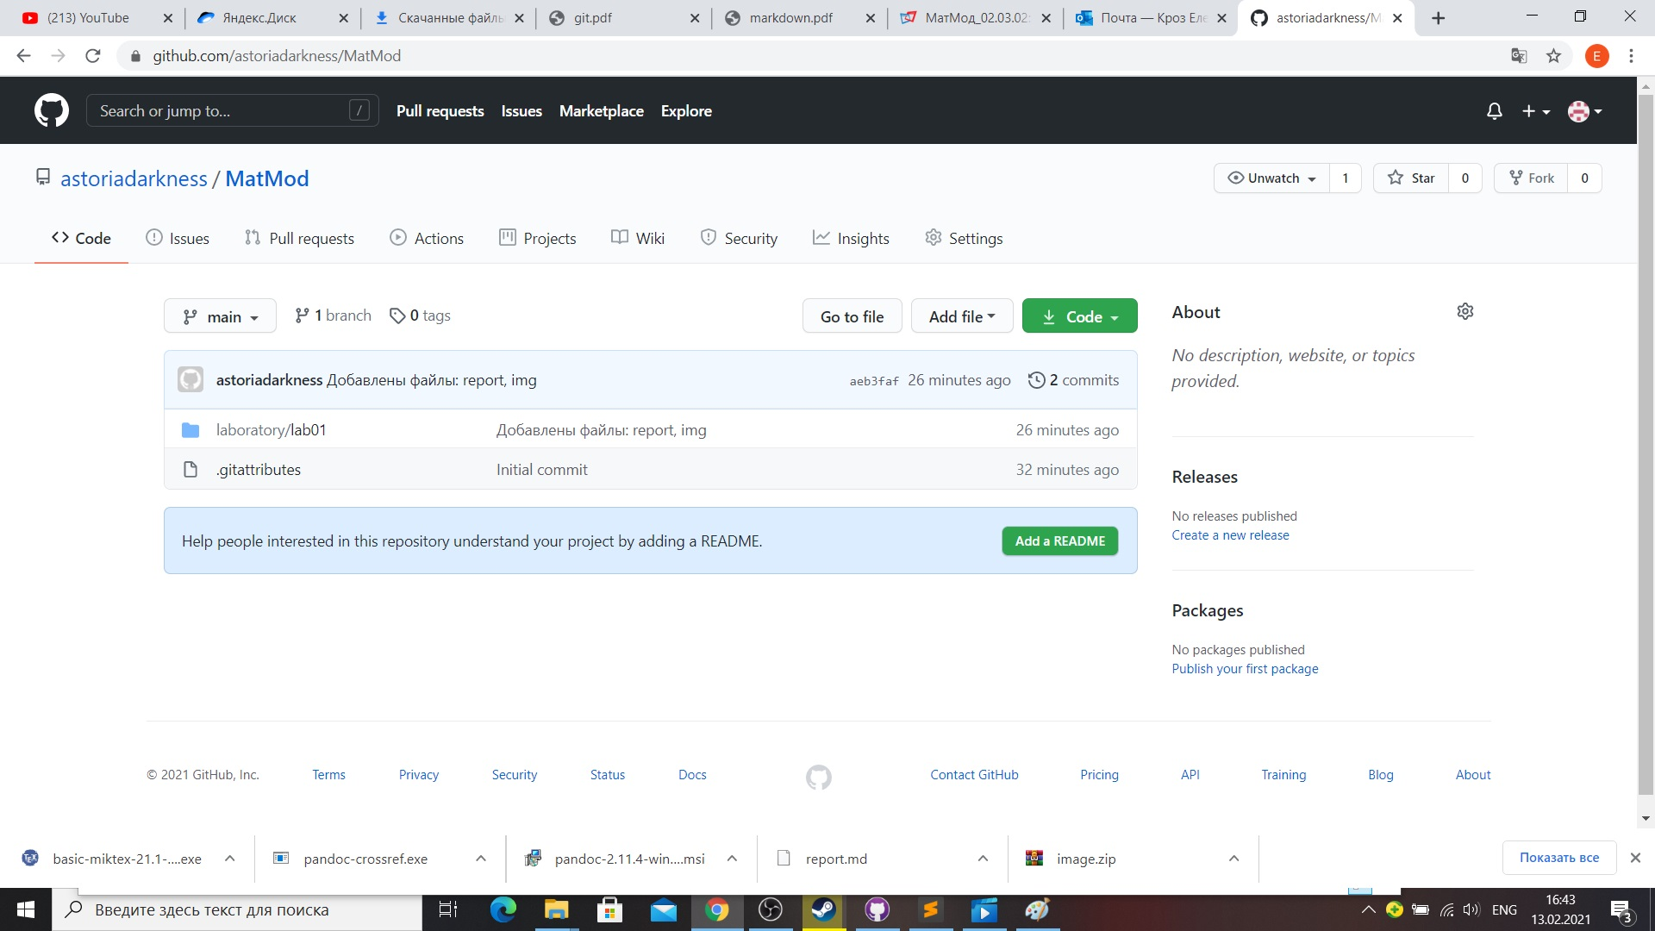

Просмотр через браузер

1. Изменяем файл отчета под себя (рис. @fig:005)

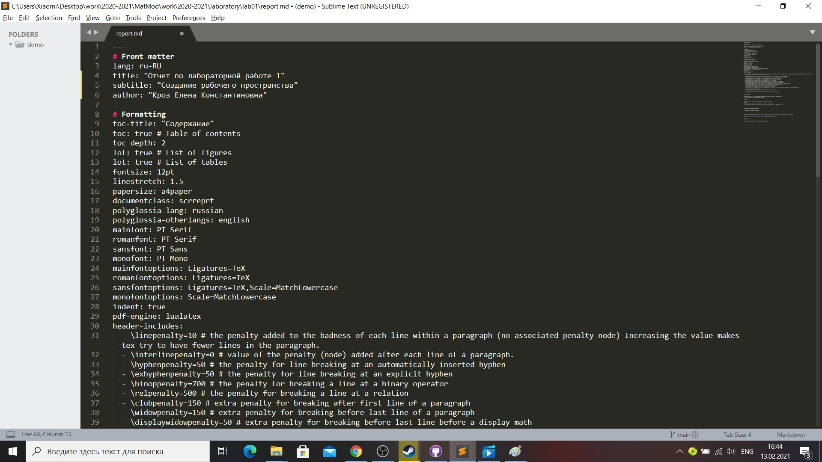

Изменение файла отчета

# Выводы

В ходе лабораторной работы я создала и настроила репозиторий на GitHub, связала его с папкой на своем пк и научилась через нее загружать файлы